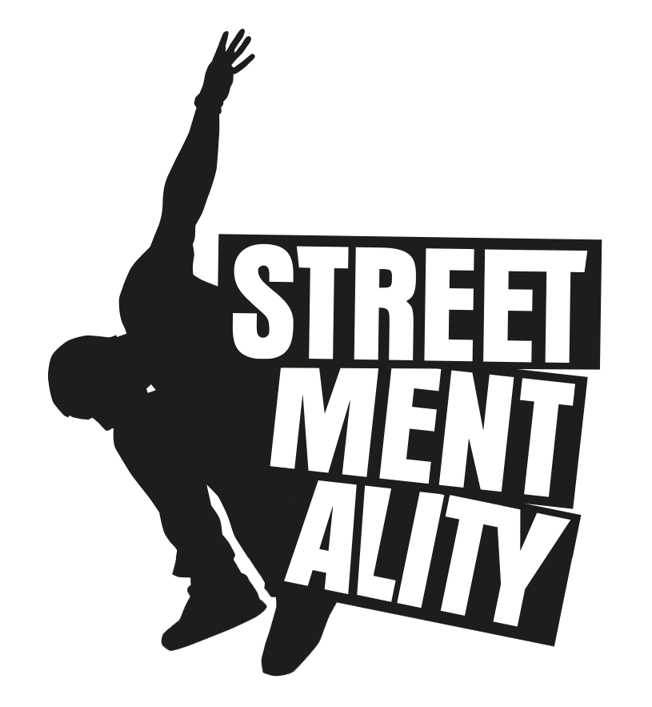
Verksamhetsplan 2021
Street Mentality Parkourklubb
2017

Street Mentality arbetar för…
att främja spontanidrotten –
Vi skapar miljön, ungdomarna utformar aktiviteten.
Vi vill att dagens ungdomar födda på 2000-talet ska
kunna uppleva rörelse och glädje på deras villkor.
Under nya former som lämpar sig för dagens samhälle.
Genom att använda oss av Parkour, Freerunning & Tricking
vill vi stärka barn och ungdomars psykiska, fysiska och
sociala självkänsla utifrån individens behov och styrkor.

Planer för året
- Utveckla föreningens fyra principer: (1) av unga för unga, (2) nytänkande, (3) enkelt och praktiskt, för medlemmar och styrelsen, (4) digital media.
- Öka antalet grupper och tillfällen samt bredda utbudet för att kunna erbjuda träning åt alla som vill inom åldrarna 8-99 år med fokus på barn och ungdomar i Sundbyberg. Kvantitativt betyder det att på kort sikt bli över 600 aktiva och långsiktigt bli Sveriges största PKTR-förening med över 1000 medlemmar.
- Arbeta problemlösande och smart för att kunna erbjuda träning trots rådande pandemi. Ytterligare del i detta arbete handlar betyder att granska oss själva genom att arbeta normkritiskt och utveckla träningsmiljön med fokus på en inkluderande idrottsmiljö.
- Fortsätta jobba för att parkourhallen ska bli en mötesplats och samlingsplats för ungdomar. Genomföra renoveringar i Parkourhallen och gemensamma ytor i samråd med kommunen för att på sikt öka samarbetet med andra föreningar.
- Fortsätta vara en stark samhällsaktör genom att vara en förening för alla och fokusera lite extra på ungdomar i socioekonomiskt svaga områden.
- Genomföra säkra tävlingar och event i Parkour/Freerunning och Tricking på sommaren eller hösten.
- Se över möjligheten att sponsra ledare/medlemmar för att främja deras utveckling och representera föreningen på lång sikt som en seriös aktör inom sporten. Fortsätta utveckla showgruppen för att på lång sikt bli en viktig och naturlig del av svensk underhållning.
- Erbjuda sportlov, påsklov, sommarlov, höstlov och jullovsläger som lockar alla våra medlemmar.
- Utbilda många flera unga tränare som har ett engagemang för Parkour och tricking.

Budget

INTÄKTER
Medlemsavgifter | 90 000 kr
Träningsavgifter | 990 000 kr
Öppen träning | 25 000 kr
Lägeravgifter | 10 000 kr
Kommunala bidrag | 150 000 kr
Kommunala projekt | - kr
Stockholmsidrotten | - kr
Statliga bidrag | 161 000 kr
Idrottslyftet | 10 000 kr
Sponsorer | - kr
Försäljning fika | - kr
Försäljning kläder | 10 000 kr
Uthyrning/Kalas | - kr
Show/uppvisning | - kr
INTÄKTER TOTALT | 1 446 000 kr
KOSTNADER
Anläggningsbidrag | - kr
Material | 50 000 kr
Inköp fika | 2 500 kr
Inköp kläder | 20 000 kr
Förbundsavgifter | 24 750 kr
Redovisningstjänster | 75 000 kr
Admin/Dataprogram/Bank | 1 800 kr
Tävlingsgrupp/YouTube | 50 000 kr
Kost och logi | 10 000 kr
Marknadsföring | 10 000 kr
Lokalhyra | 5 000 kr
Representation | 10 000 kr
Försäkringar | 18 000 kr
Bankkostnader | 3 000 kr
Personalkostnader | 970 004 kr
Utbildning | 10 000 kr
Eget event | 25 000 kr
Övriga kostnader | 5 000 kr
KOSTNADER TOTALT | 1 290 054 kr
RESULTAT | 155 946 kr

